Site WEB (MyNews)



|  |  |
| --- | --- |
| Auteur | Adzami Faton |
| Classe | 3INF |
| Labo | B114- Atelier informatique |
| Date de création | 18/02/2011 |
| Date de sauvegarde |  |
| Version |  |
| Enseignant | L.Lorenzin |

Table des matières

1 Introduction 5

2 Documentation de développement 5

2.1 Explication détaillées du projet 5

2.2 Diagramme des cas d'utilisation 6

2.3 Architecture du système 7

2.4 Arborescence des fichiers 7

2.5 Définition des conventions applicables 8

2.6 Planning de livraison global 8

2.7 Base de données 8

2.8 Flux de Navigation 10

3 Réalisation des cas d'utilisations 11

3.1.1 Cas d'utilisation ‘ Visualiser ‘ 11

3.1.2 Scénario 11

3.1.3 Maquette 11

3.1.4 Analyse du Scénario 13

3.1.4.1 Structogramme 13

3.1.4.2 Explications détaillées 15

3.1.5 Le planning de livraison 16

3.1.6 La phase de programmation 16

3.1.7 La phase de tests 16

3.2 Cas d’utilisation ‘s’inscrire’ 19

3.2.1 Scénario 19

3.2.2 Maquettes 19

3.2.3 Analyse du Scénario 20

3.2.3.1 Structogramme 20

3.2.3.2 Explications détaillées 20

3.2.4 Le planning de livraison 21

3.2.5 La phase de programmation 21

3.2.6 La phase de tests 21

3.3 Cas d’utilisation ‘s´authentifier’ 22

3.3.1 Scénario 22

3.3.2 Maquettes 22

3.3.3 Analyse du Scénario 22

3.3.4 Le planning de livraison 22

3.3.5 La phase de programmation 22

3.3.6 La phase de tests 22

3.4 Cas d’utilisation ‘Ajouter actualité’ 23

3.4.1 Scénario 23

3.4.2 Maquettes 23

3.4.3 Analyse du Scénario 23

3.4.4 Le planning de livraison 23

3.4.5 La phase de programmation 23

3.4.6 La phase de tests 23

3.5 Cas d’utilisation ‘Ajouter commentaire’ 24

3.5.1 Scénario 24

3.5.2 Maquettes 24

3.5.3 Analyse du Scénario 24

3.5.4 Le planning de livraison 24

3.5.5 La phase de programmation 24

3.5.6 La phase de tests 24

3.6 Cas d’utilisation ‘Afficher information profil 25

3.6.1 Scénario 25

3.6.2 Maquettes 25

3.6.3 Analyse du Scénario 25

3.6.4 Le planning de livraison 25

3.6.5 La phase de programmation 25

3.6.6 La phase de tests 25

3.7 Cas d’utilisation ‘Modifier profil’ 26

3.7.1 Scénario 26

3.7.2 Maquettes 26

3.7.3 Analyse du Scénario 26

3.7.4 Le planning de livraison 26

3.7.5 La phase de programmation 26

3.7.6 La phase de tests 26

3.8 Cas d’utilisation ‘Visualisation d’une actualité et gestion’ 27

3.8.1 Scénario 27

3.8.2 Maquettes 27

3.8.3 Analyse du Scénario 27

3.8.4 Le planning de livraison 27

3.8.5 La phase de programmation 27

3.8.6 La phase de tests 27

3.9 Cas d’utilisation ‘Menu Admin’ 28

3.9.1 Scénario 28

3.9.2 Maquettes 28

3.9.3 Analyse du Scénario 28

3.9.4 Le planning de livraison 28

3.9.5 La phase de programmation 28

3.9.6 La phase de tests 28

3.10 Cas d’utilisation ‘Modifier/Supprimer/Bloquer/Débloquer/Evaluer une actualité ou commentaire’ 29

3.10.1 Scénario 29

3.10.2 Maquettes 29

3.10.3 Analyse du Scénario 29

3.10.4 Le planning de livraison 29

3.10.5 La phase de programmation 29

3.10.6 La phase de tests 29

3.11 Cas d’utilisation ‘Visualiser tout les membres + gestion’ 30

3.11.1 Scénario 30

3.11.2 Maquettes 30

3.11.3 Analyse du Scénario 30

3.11.4 Le planning de livraison 30

3.11.5 La phase de programmation 30

3.11.6 La phase de tests 30

3.12 Cas d’utilisation ‘Modifier un membre’ 31

3.12.1 Scénario 31

3.12.2 Maquettes 31

3.12.3 Analyse du Scénario 31

3.12.4 Le planning de livraison 31

3.12.5 La phase de programmation 31

3.12.6 La phase de tests 31

3.13 Cas d’utilisation ‘Visualiser tout les membres banni + gestion’ 32

3.13.1 Scénario 32

3.13.2 Maquettes 32

3.13.3 Analyse du Scénario 32

3.13.4 Le planning de livraison 32

3.13.5 La phase de programmation 32

3.13.6 La phase de tests 32

3.14 Cas d’utilisation ‘Ajouter/Modifier/Supprimer Catégorie’ 33

3.14.1 Scénario 33

3.14.2 Maquettes 33

3.14.3 Analyse du Scénario 33

3.14.4 Le planning de livraison 33

3.14.5 La phase de programmation 33

3.14.6 La phase de tests 33

3.15 Cas d’utilisation ‘mettre en mode maintenance’ 34

3.15.1 Scénario 34

3.15.2 Maquettes 34

3.15.3 Analyse du Scénario 34

3.15.4 Le planning de livraison 34

3.15.5 La phase de programmation 34

3.15.6 La phase de tests 34

4 Mode d'emploi 35

4.1 Mode d’emploi utilisateur 35

4.1.1 Première utilisation 35

4.2 Mode d’emploi administrateur de site 38

4.2.1 Installation du site 38

4.2.2 Première utilisation 38

4.2.3 Utilisation du panel admin 40

5 Améliorations possible 42

6 Conclusions 42

7 Source 43

8 Annexe 43

# Introduction

Dans le cadre de l’atelier je vais réaliser un site web en PHP/MYSQL ou les utilisateurs pourront poster des actualités, commentaires et ils pourront les évaluer.

Ils auront accès à plusieurs catégories, on pourra gérer notre compte, les membres, les catégories et la maintenance du site.

# Documentation de développement

## Explication détaillées du projet

Le site web permettra à chaque utilisateur non connecté de visualiser toutes les actualités, les commentaires des actualités, faire une recherche d'actualité et de s’inscrire.

L'utilisateur connecté pourra en plus de ça ajouter des actualités, poster des commentaires et évaluer chaque actualité ou commentaire.

Toutes les actualités ou commentaires créent par un utilisateur peuvent être modifiés ou supprimé par lui-même.

L'utilisateur aura une partie où il pourra voir ses informations et modifier ses informations.

Un modérateur pourra faire tout ce qu'un utilisateur simple peut faire, mais en plus, il pourra modifier/supprimer toutes les actualités ou commentaire et verrouillé/déverrouillé une actualité.

L'administrateur pourra faire les mêmes opérations que l'utilisateur et modérateur, en plus il pourra modifier (mot de passe, email et groupe), ban, dé-ban, désactiver et activer le compte d'un membre.

Il pourra modifier, ajouter et supprimer une catégorie et pour finir l'administrateur pourra mettre le site en maintenance ou l'enlever.

Les utilisateurs feront partie de plusieurs groupes différant (membre, modérateur et admin), ses groupes définiront les droits d’accès de l’utilisateur.

## Diagramme des cas d'utilisation



## Architecture du système

Dessiner ou exprimer la structure du système. Ce dessin permet de connaître les composants constitutifs tels que le serveur web, serveur de base de données, serveur de fichier...



## Arborescence des fichiers

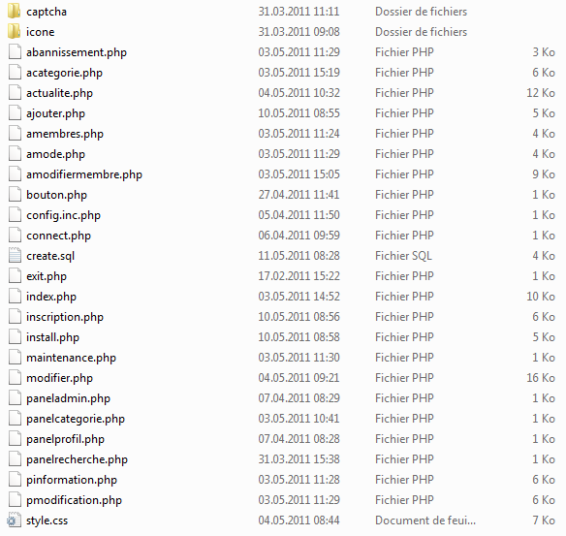

Dans captcha on trouve le script qui génère le captcha, l’image de font et l’image qui nous permet de recharger captcha.

Dans icone on trouve les divers icones du site web.

## Définition des conventions applicables

Cinq variables de session sont utilisées pour définir les droits sur les pages spécifiques

$_SESSION["login"] = "";

$_SESSION["password"] = "";

$_SESSION["groupe"] = 1;

$_SESSION["autorisation"] = 0;

$_SESSION["Erreur"] = "";

## Planning de livraison global

Planning en annexe.

## Base de données





## Flux de Navigation

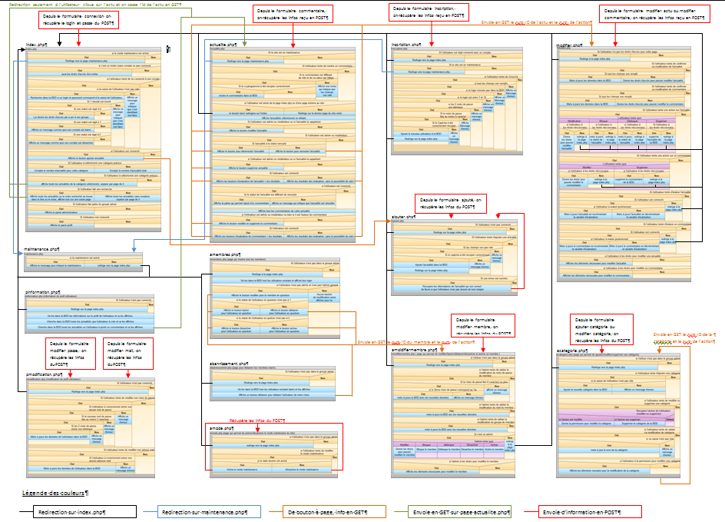

# 

# Réalisation des cas d'utilisations

Le chapitre reprend chaque cas d’utilisation et le décrit afin de l’implémenté dans un prototype.

### Cas d'utilisation ‘ Visualiser ‘

La visualisation permet à chaque utilisateur (non-identifié, identifié, modérateur et admin) de visualiser toute les actualités ainsi que leurs commentaires.

### Scénario

1. L’utilisateur arrive sur le site
2. Le système va lire et afficher les actualités qui se trouvent dans la BDD (figure 1)
3. L’utilisateur clique sur l’actualité de son choix

Le système va lire et afficher l’actualité en question, avec ses commentaires, dans la BDD (figure 2)

### Maquette

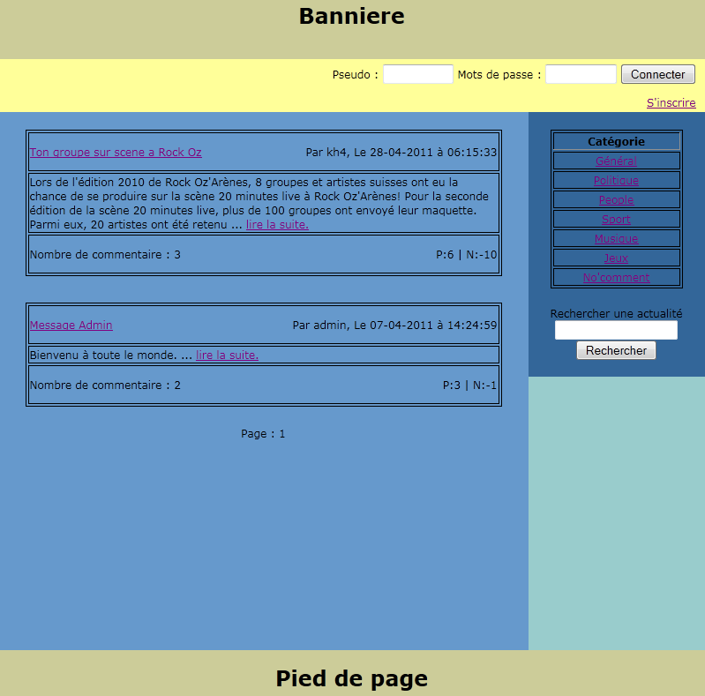

Fig.1

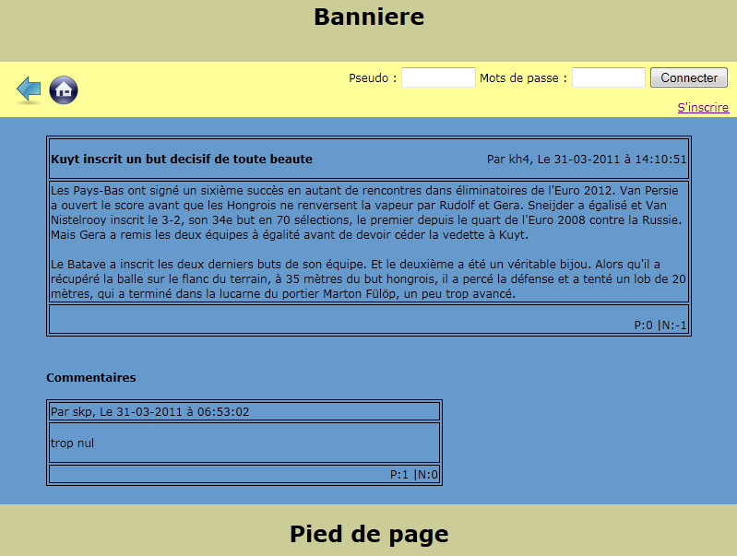

Fig.2

### Analyse du Scénario

#### Structogramme

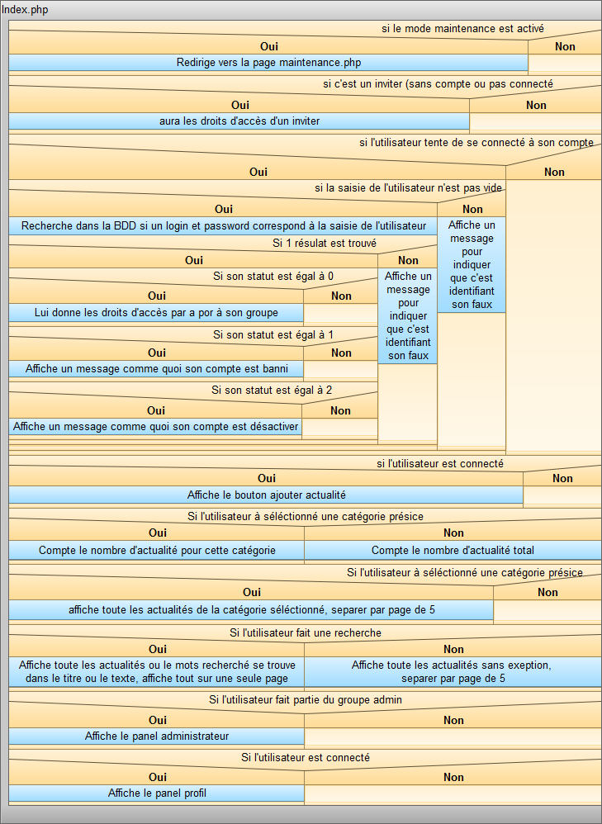

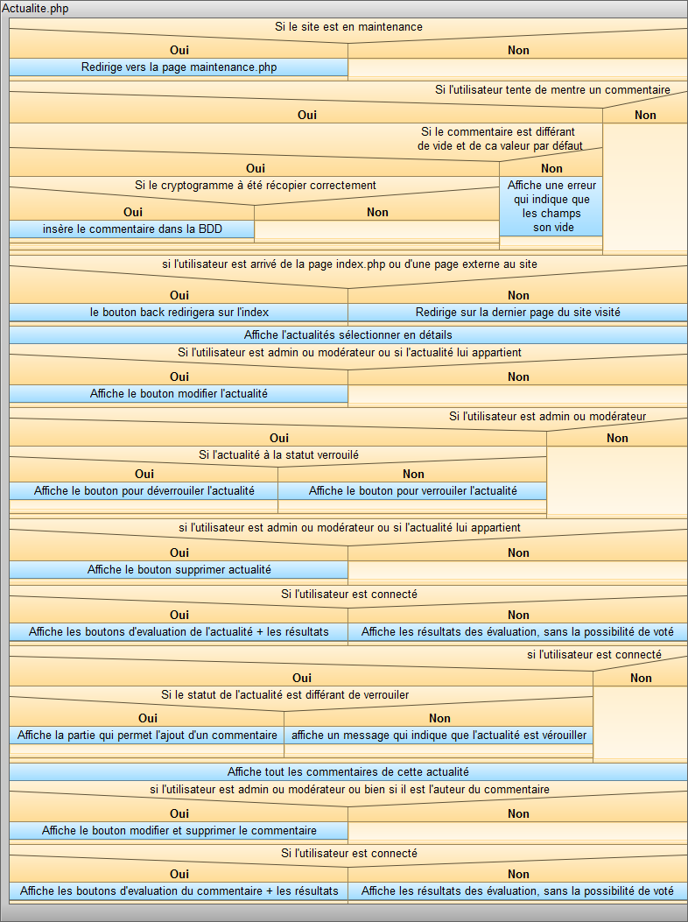

#### Explications détaillées

**Page index :**

Si le site est en maintenance l'utilisateur sera redirigé vers la page maintenance.php.

Si l'utilisateur est un inviter on lui attribut les droits d'accès pour l'inviter qu'il lui permettra seulement de visualiser les actualités.

Si l'utilisateur veut se connecter, il entre son login est mot de passe et valide, après ça validation on va vérifier si les champs ne son pas vide, s'ils ne sont pas vide on va chercher dans la base de données si on retrouve son login et mot de passe, les 2 saisis de l'utilisateur son récupérer grâce à la méthode POST, s'il y a un résultat de trouver, on va tester son statut, s'il est à 0 il aura accès au site, s'il est à 1 il aura un message qu'il lui indique qu'il est banni, s'il est à 2 il aura un message qu'il lui indique que son compte est désactivé.

Si l'utilisateur est connecté il aura un bouton qui lui permettra d'ajouter des actualités.

Si l'utilisateur à sélectionné une catégorie, exemple politique, on va compter le nombre d'actualité qui appartienne à politique, sinon on va compter le nombre d'actualité total.

Si l'utilisateur à sélectionné une catégorie, exemple politique, toutes les actualités dans la catégorie politique seront affichés, les actualités seront séparées par page, 5 actualités par page.

Si l'utilisateur a lancé une recherche, on va afficher toutes les actualités où se trouve le mot clé, que ça soit dans le titre ou texte, toutes les actualités trouvées seront affichées sur une seule page entière, si l'utilisateur n'a pas fait de rechercher on affiche toutes les actualités sans exception, elles seront séparées par page, 5 actualités par page.

Si l'utilisateur fait partie du groupe admin, on affichera le panel admin.

Si l'utilisateur est connecté, on affichera le panel profil.

**Page actualité :**

Si le site est en maintenance l’utilisateur sera redirigé vers la page maintenance.php.

Si l'utilisateur valide son commentaire on va tester si la saisie est différente de vide et de ca valeur initiale, si ça saisie est validé on va vérifier si le captcha a été correctement recopié, si le captcha est correcte, on va insérer le commentaire dans la base de données et indiquant l'id de l'actualité à laquelle elle appartient, l'id est récupéré par la méthode GET.

Si l’utilisateur est arrivé d’une page externe sur l’actualité, le bouton retour pointera sur la page index.php, par contre si elle est arrivée d’une page du site, le bouton retour pointera sur cette dernière page du site.

L'affichage de l'actualité sélectionner par l'utilisateur est possible tout simplement parce que dans le GET de l'url, il y aura l'id de l'actualité et c'est cet id qui va nous permettre d’aller chercher les bonnes informations et de les afficher.

Si l'utilisateur fait partie du groupe admin ou modérateur où bien il est l'auteur de l'actualité, un bouton Modifier lui sera affiché, comme ca il pourra modifier l’actualité.

Si l'utilisateur fait partie du groupe admin ou modérateur, s'il y fait partie on va vérifier si l'actualité et en statut bloquer ou débloquer, si elle est en mode bloquer, un bouton débloqué sera affiché pour l'utilisateur, si elle est en mode débloquer, un bouton bloqué s'affichera, comme ca il pourra bloquer débloquer l’actualité.

Si l'utilisateur fait partie du groupe admin ou modérateur où bien il est l'auteur de l'actualité, un bouton Supprimer lui sera affiché, comme ca il pourra supprimer l’actualité.

Si l'utilisateur est connecté, les boutons pour pouvoir évaluer l'actualité lui seront affichées.

Si l'utilisateur est connecté et si l’actualité n’est pas bloquée, la partie qui permet d’ajouter des commentaires lui sera affichée.

L’affichage des commentaires pour l’actualité sélectionné par l’utilisateur est possible tout simplement parce que dans le GEt de l’url, il y aura l’id de l’actualité et c’est cet id qui va nous permettre de retrouver les commentaires de cette actualité.

Si l'utilisateur fait partie du groupe admin ou modérateur où bien il est l'auteur du commentaire, un bouton Modifier et Supprimer lui sera affiché, pour chaque ou ses commentaires.

Si l'utilisateur est connecté, les boutons pour pouvoir évaluer les commentaires lui seront affichées.

### Le planning de livraison

|  |  |
| --- | --- |
| Tâche | délais |
| *Page index.php* | 10 périodes |
| *Page actualite.php* | 4 périodes |
| test | 1 période |

### La phase de programmation

Voir annexe « code source »

### La phase de tests

|  |  |  |  |  |
| --- | --- | --- | --- | --- |
| **Test à effectuer page index.php** | | **Résultat**  **escompté** | **Résultat**  **obtenu** | **Constatation** |
| Généralités | | | | |
|  | L’utilisateur entre un faux login et mot de passe. | indique que le mot de passe ou login son incorrect. | Ok | Aucune |
|  | L’utilisateur entre un login correct et mot de passe incorrect | Même chose que dessus | Ok | Aucune |
|  | L’utilisateur entre un login incorrect et mot de passe correct | Même chose que dessus | Ok | Aucune |
|  | L’utilisateur entre un login et mot de passe correct | Il sera connecté à son compte | Ok | Aucune |
|  | L’utilisateur entre un login et mot de passe correct, mais il est banni | indique qu’il est banni. | Ok | Aucune |
|  | L’utilisateur entre un login et mot de passe correct, mais son compte est désactivé | indique que son compte est désactivé | Ok | Aucune |
|  | L’utilisateur est un simple membre | Il aura le panel Profil et le bouton ajouter en plus | Ok | Le modérateur à la même interface. |
|  | L’utilisateur est un Admin | Il aura la même chose que le membre + un panel Admin | Ok | Aucune |
|  | L’utilisateur sélectionne une catégorie | Affiche les actualités de cette catégorie séparée en page de 5 | Ok | Aucune |
|  | L’utilisateur fait une recherche | Affiche tout les résultats de la recherche sur une page | Ok | S’il y a 100 résultats ils seront tous sur la même page. |

|  |  |  |  |  |
| --- | --- | --- | --- | --- |
| **Test à effectue page actualite.php** | | **Résultat**  **escompté** | **Résultat**  **obtenu** | **Constatation** |
| Généralités | | | | |
|  | Venir sur la page sans être connecté | Ont peut seulement lire l’actualité et ses commentaires | Ok | Aucune |
|  | Venir sur la page en étant connecté | On peut ajouter des commentaires, évaluer l’actualité ou les commentaires, si l’actualité ou un commentaire lui appartient il pourra les modifier ou supprimer. | Ok | Aucune |
|  | Venir sur la page en étant admin/modérateur | On peut tout faire | Ok | Aucune |
|  | Un commentaire à X caractères | Accepte le commentaire | Ok | Aucune limite de caractère pour ajouter commentaire |
|  | Un commentaire avec 1 caractère | Accepte le commentaire | Ok | L’espace est considérer comme un caractère |
|  | Cryptogramme est correct | L’ajout est accepté | Ok | Aucune |
|  | Cryptogramme est incorrect | indique que le cryptogramme est incorrect | Ok | Aucune |
|  | Évaluation de l’actualité ou un commentaire | Va sur la page modifier.php en envoyant dans l’url les bonnes infos | Ok | Aucun message d’information |
|  | Supprimer l’actualité ou un commentaire | Va sur la page modifier.php en envoyant dans l’url les bonnes infos | Ok | Aucun message pour nous demander si on n’est sur de vouloir supprimer |
|  | Bloque/débloque l’actualité | Idem qu’au dessus | Ok | Aucun message d’information |
|  | Modifier une actualité ou un commentaire | Idem qu’au dessus, la modification se fait sur modifier.php | Ok | Aucune |

## Cas d’utilisation ‘s’inscrire’

L’utilisateur pourra se crée un compte personnelle, avec un minimum Login, Mots de passe et adresse mail comme information, ses information son stocker dans la BDD

### Scénario

1. L’utilisateur arrive sur le site.
2. Il clique sur le lien d’inscription.
3. Il entre un login, un mot de passe qu’il confirme en l’écrivant une seconde fois, son adresse mail et il recopie le cryptogramme.
4. Il clique sur le bouton confirmer.
5. Si tout est correct le système inscrit les informations dans la BDD, sinon on indique d’ou viens le problème.

### Maquettes

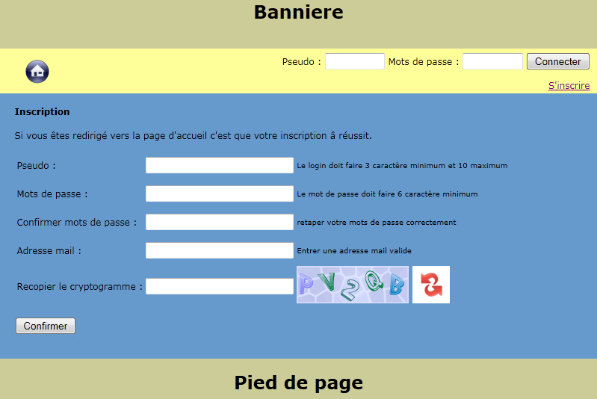

### Analyse du Scénario

#### Structogramme

### Inscription

#### Explications détaillées

Si l'utilisateur est déjà connecté avec un compte et il essaie de s'inscrire de nouveau, il sera redirigé vers la page d'accueil et si le site est en maintenance il sera redirigé vers la page maintenance.php.

Pour savoir si le site est en maintenance vérifier dans la table maintenance la valeur statut.

Quand l'utilisateur aura rentré ses données puis cliqué sur le bouton valider, on va vérifier si tous les champs sont bien remplies, s'ils le sont on va vérifier si le login n'existe pas dans la base de données, s'il n'existe pas on va vérifier si la saisie du login est entre 3 et 10 caractères, si le login est validé on va tester s’il l’est 2 mots de passes son identique, si l'utilisateur à bien écrit les 2 fois le mot de passe on va tester si ca longueur est au moins de 6 caractères, s'il est d'au moins 6 caractères on va vérifier si le captcha a été recopié correctement, s'il a été copié correctement on va entrer ses données dans la base de données et on redirige l'utilisateur sur la page index.php où il pourra se connecter.

### Le planning de livraison

|  |  |
| --- | --- |
| Tâche | délais |
| *Page* | 10 périodes |
| test | 1 période |
|  |  |

### La phase de programmation

Voir annexe « code source »

### La phase de tests

Expliquer les tests réalisés et le protocole de test

|  |  |  |  |  |
| --- | --- | --- | --- | --- |
| **Test à effectuer** | | **Résultat**  **escompté** | **Résultat**  **obtenu** | **Constatation** |
| Généralités | | | | |
|  | un ou plusieurs champs son vide. | indique qu’aucun champ ne doit être vide. | Ok | Il devra retaper tout ses informations |
|  | Tout les champs son correct | Ajoute l’utilisateur dans la BDD et redirige sur la page index.php | Ok | Si on met que des espaces ca fonctionne. |
|  | le login fait 2 caractères | indique que le login est incorrect. | Ok | Aucune |
|  | le login fait 3 caractères | Accepte le login | Ok | Aucune |
|  | le login fait 10 caractères | Accepte le login | Ok | Aucune |
|  | le login fait 11 caractères | indique que le login est incorrect. | Ok | Aucune |
|  | le login existe déjà dans la BDD | indique que le login existe déjà. | Ok | Aucune |
|  | Le mot de passe fait 5 caractères ou moins | indique que le mot de passe doit faire 6 caractères | Ok | Aucune |
|  | Le mot de passe fait 6 caractères ou plus | Accepte le mot de passe | Ok | Aucune |
|  | Copiage du mot de passe correct | Accepte le mot de passe | Ok | Aucune |
|  | Copiage du mot de passe incorrect | indique le mot de passe à mal été recopié | Ok | Aucune |
|  | Cryptogramme correct | Valide l’inscription | Ok | Aucune |
|  | Cryptogramme incorrect | indique que le cryptogramme à mal été recopié | Ok | Aucune |

## Cas d’utilisation ‘s´authentifier’

### Scénario

1. L’utilisateur arrive sur le site.
2. Entre son login et mots de passe
3. Clique sur le bouton connecter
4. Si tout les informations son correct il serra connecté en tant que Utilisateur/Modérateur/Admin, sinon un message d’erreur serra affiché

### Maquettes

….

### Analyse du Scénario

….

### Le planning de livraison

|  |  |
| --- | --- |
| Tâche | délais |
| *Page* |  |
| test |  |
|  |  |

### La phase de programmation

….

### La phase de tests

….

## Cas d’utilisation ‘Ajouter actualité’

### Scénario

1. L’utilisateur arrive sur le site (connecté).
2. L’utilisateur appuis sur le bouton ajouté.
3. Le system redirige vers une autre page.
4. L’utilisateur entre un titre, un texte en rapport avec l’actualité, choisi une catégorie et recopie le cryptogramme.
5. Si tout est correct le système inscrit les informations dans la BDD et les affiches, sinon un message d’erreur serra affiché.

### Maquettes

….

### Analyse du Scénario

….

### Le planning de livraison

|  |  |
| --- | --- |
| Tâche | délais |
| *Page* |  |
| test |  |
|  |  |

### La phase de programmation

….

### La phase de tests

….

## Cas d’utilisation ‘Ajouter commentaire’

### Scénario

1. L’utilisateur arrive sur le site (connecté).
2. L’utilisateur clique sur l’actualité de son choix.
3. L’utilisateur écrit son commentaire dans l’emplacement fait pour et recopie le cryptogramme.
4. Si tout est correct le système inscrit les informations dans la BDD et les affiches, sinon un message d’erreur serra affiché.

### Maquettes

….

### Analyse du Scénario

….

### Le planning de livraison

|  |  |
| --- | --- |
| Tâche | délais |
| *Page* |  |
| test |  |
|  |  |

### La phase de programmation

….

### La phase de tests

….

## Cas d’utilisation ‘Afficher information profil

### Scénario

1. L’utilisateur arrive sur le site (connecté).
2. L’utilisateur clique sur information, qui se trouve dans le panel profil.
3. Le system redirige vers une autre page.
4. Le system va chercher tout les informations en rapport avec l’utilisateur et les affiches. (dans ses informations on retrouve, Login, passe (crypter), mail, date d’inscription)
5. Le system va additionne les messages de l’utilisateur et afficher la somme.
6. Le system va afficher les actualités que l’utilisateur à crée ou à poster un commentaire.

### Maquettes

….

### Analyse du Scénario

….

### Le planning de livraison

|  |  |
| --- | --- |
| Tâche | délais |
| *Page* |  |
| test |  |
|  |  |

### La phase de programmation

….

### La phase de tests

….

## Cas d’utilisation ‘Modifier profil’

### Scénario

1. L’utilisateur arrive sur le site (connecté).
2. L’utilisateur clique sur Modification, qui se trouve dans le panel profil.
3. L’utilisateur peut modifier son mots de passe, en entrant l’ancien et le nouveau ou il peut modifier son adresse mail en entant l’ancienne et la nouvelle.
4. Le system vérifie l’ancien mot de passe si il correspond, il va vérifier le nouveau mot de passe avec la confirmation, si il corresponde le nouveau mot de passe est inscrit dans la BDD.
5. Le system vérifie l’ancienne adresse mail, si elle correspond elle inscrit la nouvelle dans la BDD.

### Maquettes

….

### Analyse du Scénario

….

### Le planning de livraison

|  |  |
| --- | --- |
| Tâche | délais |
| *Page* |  |
| test |  |
|  |  |

### La phase de programmation

….

### La phase de tests

….

## Cas d’utilisation ‘Visualisation d’une actualité et gestion’

### Scénario

1. Le Modérateur/Admin arrive sur le site (connecté).
2. Choisi l’actualité de son choix.
3. Sur cette actualité le modérateur/Admin pourra modifier, bloquer, supprimer l’actualité ou modifier/supprimer tout commentaire

### Maquettes

….

### Analyse du Scénario

….

### Le planning de livraison

|  |  |
| --- | --- |
| Tâche | délais |
| *Page* |  |
| test |  |
|  |  |

### La phase de programmation

….

### La phase de tests

….

## Cas d’utilisation ‘Menu Admin’

### Scénario

1. L’administrateur arrive sur le site (connecté).
2. Il aura le panel profil et un panel pour l’administration du site.

### Maquettes

….

### Analyse du Scénario

….

### Le planning de livraison

|  |  |
| --- | --- |
| Tâche | délais |
| *Page* |  |
| test |  |
|  |  |

### La phase de programmation

….

### La phase de tests

….

## Cas d’utilisation ‘Modifier/Supprimer/Bloquer/Débloquer/Evaluer une actualité ou commentaire’

### Scénario

1. L’administrateur ou modérateur arrive sur le site (connecté).
2. Il clique sur l’actualité de son choix.
3. Il aura l’actualité de son choix affiché en détails, plus il aura la possibilité de Modifier/Supprimer/Bloquer/Débloquer/Evaluer l’actualité ou Modifier/Supprimer/Evaluer les commentaires de cette actualité.
4. Si l’administrateur/modérateur fait une de ses actions, quand il cliquera sur l’icône d’une des actions, celui-ci enverra en paramètre si c’est une actualité ou commentaire et si c’est une modification/suppression/Bloquer/Débloquer.
5. Le site fait l’action demandé.

### Maquettes

….

### Analyse du Scénario

….

### Le planning de livraison

|  |  |
| --- | --- |
| Tâche | délais |
| *Page* |  |
| test |  |
|  |  |

### La phase de programmation

….

### La phase de tests

….

## Cas d’utilisation ‘Visualiser tout les membres + gestion’

### Scénario

1. L’administrateur arrive sur le site (connecté).
2. Il clique sous membres dans le panel admin.
3. Le system affiche une liste de tous les membres avec leur statut.
4. L’administrateur pourra Modifier, Supprimer, Activer et Désactiver un membre.

### Maquettes

….

### Analyse du Scénario

….

### Le planning de livraison

|  |  |
| --- | --- |
| Tâche | délais |
| *Page* |  |
| test |  |
|  |  |

### La phase de programmation

….

### La phase de tests

….

## Cas d’utilisation ‘Modifier un membre’

### Scénario

1. L’administrateur arrive sur le site (connecté).
2. Il clique sous membres dans le panel admin.
3. Le system affiche la liste des membres
4. L’administrateur clique sur l’icône modifié/bannir/désactiver pour un des membres
5. L’administrateur pourra modifier son mot de passe, son login et pourra l’assigner à un groupe, le bannir ou bien désactiver le membre
6. Après confirmation le system instaure les nouvelles données dans la BDD.

### Maquettes

….

### Analyse du Scénario

….

### Le planning de livraison

|  |  |
| --- | --- |
| Tâche | délais |
| *Page* |  |
| test |  |
|  |  |

### La phase de programmation

….

### La phase de tests

….

## Cas d’utilisation ‘Visualiser tout les membres banni + gestion’

### Scénario

1. L’administrateur arrive sur le site (connecté).
2. Il clique sous bannissement dans le panel admin.
3. Le system va afficher le nom des membres banni, un bouton pour déban et la date à la quelle il on été banni
4. Si l’administrateur déban un membre le system va le retirer de la liste des bannis.

### Maquettes

….

### Analyse du Scénario

….

### Le planning de livraison

|  |  |
| --- | --- |
| Tâche | délais |
| *Page* |  |
| test |  |
|  |  |

### La phase de programmation

….

### La phase de tests

….

## Cas d’utilisation ‘Ajouter/Modifier/Supprimer Catégorie’

### Scénario

1. L’administrateur arrive sur le site (connecté).
2. Il clique sous Catégorie dans le panel admin.
3. Le system lui affiche tout les catégories, avec à coté un bouton modifier et supprimer.
4. L’administrateur entre une nouvelle catégorie et fait la confirmation.
5. Le system ajoute la catégorie dans la BDD.

### Maquettes

….

### Analyse du Scénario

….

### Le planning de livraison

|  |  |
| --- | --- |
| Tâche | délais |
| *Page* |  |
| test |  |
|  |  |

### La phase de programmation

….

### La phase de tests

….

## Cas d’utilisation ‘mettre en mode maintenance’

### Scénario

1. L’administrateur arrive sur le site (connecté).
2. Il clique sous Mode dans le panel admin.
3. L’administrateur coche ou décoche la case en fonction de si il veut activer ou désactiver le mode maintenance, il ajoute aussi le texte pour la maintenance et confirme.
4. Le system inscrit dans la BDD le statut (maintenance ou pas) et le texte.

### Maquettes

….

### Analyse du Scénario

….

### Le planning de livraison

|  |  |
| --- | --- |
| Tâche | délais |
| *Page* |  |
| test |  |
|  |  |

### La phase de programmation

….

### La phase de tests

….

# Mode d'emploi

## Mode d’emploi utilisateur

### Première utilisation

Il faut tout d’abord commencer par s’inscrire.

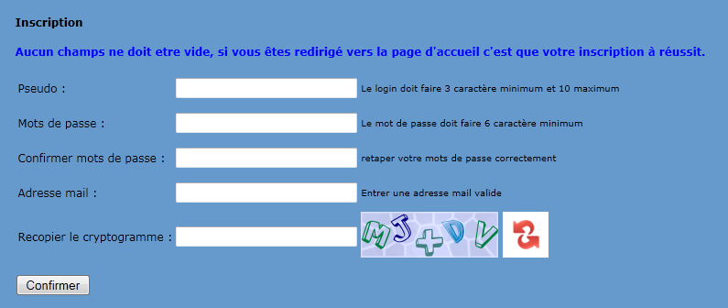

Après s’être inscrit, il faut se connecter, on pourra voir qu’un simple membre à un panel profil (information personnelle) et un bouton qui permet d’ajouter une actualité.

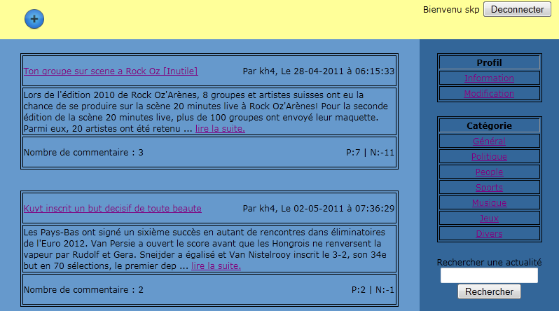

L’utilisateur pourra modifier/supprimer ses propres actualité et commentaire à volonté, il peut aussi ajouter des commentaires.

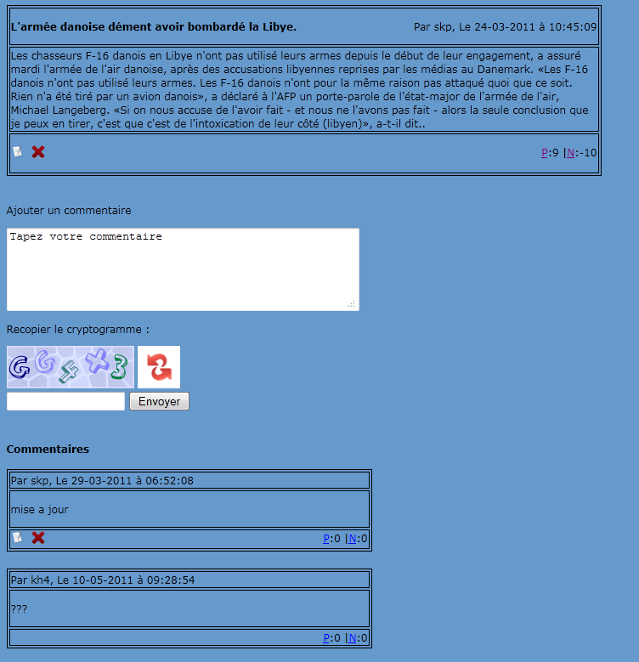

Le membre pourra facilement rechercher une actualité ou bien voir tout les actualités d’une catégorie.

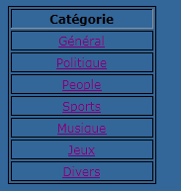 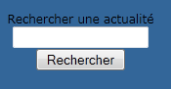

En accédant à la page information du profil le membre pourra voir ses informations personnelles ainsi que toutes les actualités dont il est l’auteur et toutes les actualités où il a posté un commentaire.

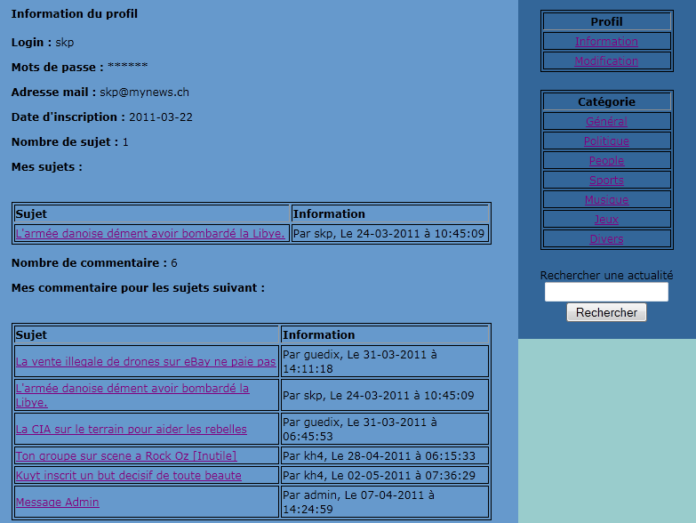

En accédant à la page modification du profil le membre pourra modifier ses informations personnelles (mot de passe et adresse email).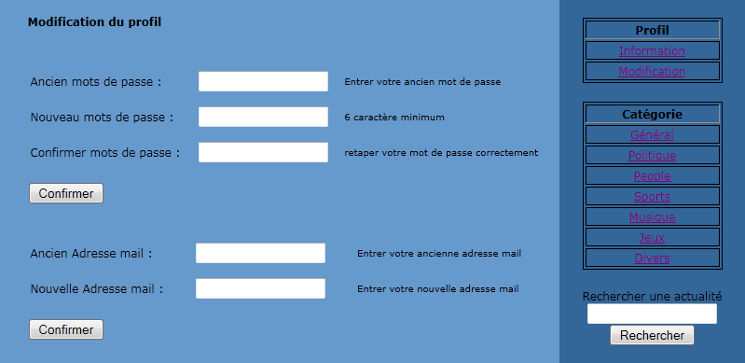

## Mode d’emploi administrateur de site

### Installation du site

Commencer par modifier le fichier config.inc.php de façon à ce que le site se connecte à votre base de données, modifier également le fichier create.sql en modifier le nom de la base de données à utiliser.

Create.sql Config.inc.php

\\s2.rpn.ch\home\CPLN\Eleves\ET\INFTC\3INFTC\AdzamiFa\3ème année\Atelier\php\Mode d'emploie\create.sql.png \\s2.rpn.ch\home\CPLN\Eleves\ET\INFTC\3INFTC\AdzamiFa\3ème année\Atelier\php\Mode d'emploie\config.php.png

Rendez-vous sur la page install.php et remplir les champs.

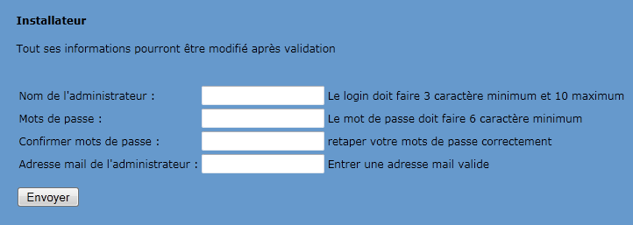

Après validation et création de la base de données, supprimer les fichiers install.php et create.sql si cela n’a pas été fait automatiquement.

### Première utilisation

Se rendre sur la page d’accueil et se connecté avec le compte admin.

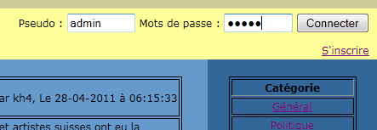

Après s’être connecté nous avons 2 panels en plus, le premier pour l’administration du site et le 2ème pour les informations personnelles du compte.

Sur la page d’accueil nous avons accès à un bouton ajouté qui permet d’ajouter une actualité.

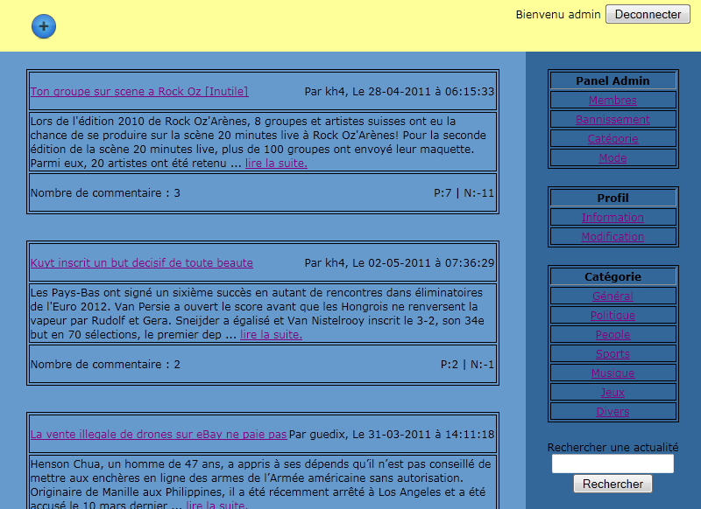

En accédant à une actualité en étant l’administrateur ou modérateur, on pourra modifier, verrouiller, déverrouiller et supprimer une actualité, on pourra modifier et supprimer un commentaire, tout cela est possible en cliquant sur le bouton approprié.

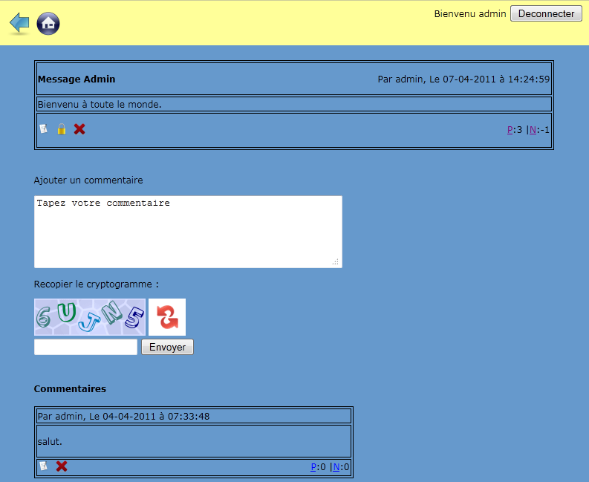

### Utilisation du panel admin

Une page (page membres) qui nous permet de gérer tous les membres (permet de modifier, bannir, désactiver, activer un compte), suffit de cliquer sur l’action voulut.

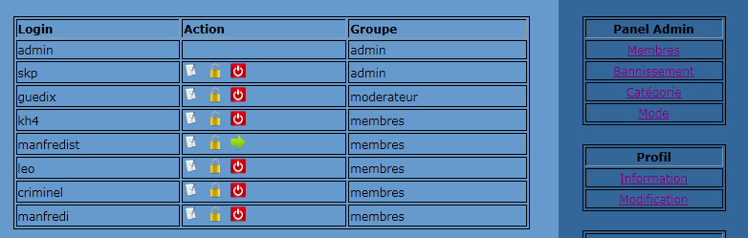

Une page (page bannissement) où on peut voir tous les membres banni avec la date du bannissement et éventuellement l’administrateur pourra les de-bans, suffit de cliquer sur l’icône pour dé-bannir.

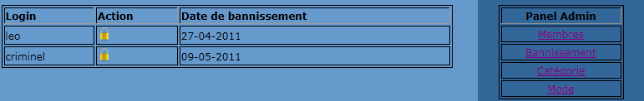

Une page (Catégorie) où on peut ajouter, modifier et supprimer les catégories, pour ajouter suffit d’écrire le nom de la nouvelle catégorie puis cliquer sur ajouter, pour supprimer suffit simplement de cliquer sur l’icône en forme de croix et pour modifier cliquer sur l’icône modifier et modifier la textebox qui s’affichera.

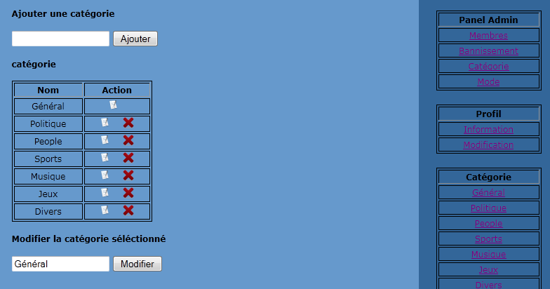

Une page (Mode) où on peut mettre/enlever en maintenance le site avec un message personnalisé, suffit de cocher/décocher pour activer/désactiver le mode maintenance et écrire son texte personnel.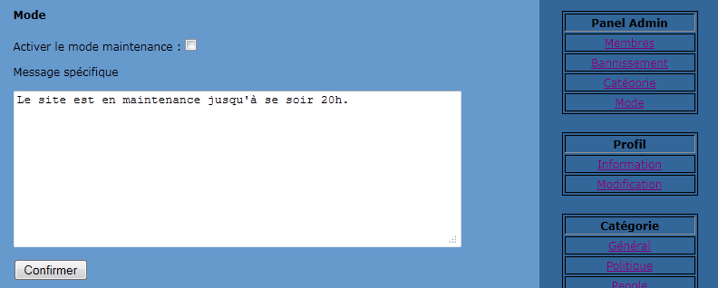

# Améliorations possible

Ajouter une partie graphique au site.

Une vérification des adresses emails si elle existe et si elle est déjà utilisée dans la base de données.

Faire en sorte qu’une personne puisse évaluer une actualité ou commentaire une seule fois.

Faire une recherche sur une catégorie précise.

Séparer les recherches en plusieurs pages.

Améliorer la fonction recherche (quand on fait une recherche on clique sur une actualité et on revient en arrière la rechercher est perdue.).

Pouvoir mettre dans l’ordre qu’on désire les catégories.

Quand on ajoute une actualité ou un commentaire, il faudrait pouvoir faire une mise en page (texte en gras, souligné, centré etc.).

Ne pas valider les champs qui contiennent que des espaces.

Ne pas valider les espaces dans le login et l’adresse email.

Améliorer le système de bannissement en mettant en place des bannissements temporaires (12h, 24h, 36h, 48h etc.) et bannir aussi l’adresse IP de la personne.

Ajoute d’une fonctionnalité qui permet à l’utilisateur de récupérer son mot de passe.

Permettre aux utilisateurs de s’envoyer des messages privés entre eux.

# Conclusions

Un paragraphe permettant de donner votre avis sur le projet. Citez les réussites et les points faibles. Citez les éléments de capitalisations

Ce paragraphe ce rempli à la fin du projet lors de la remise du document

Projet que j'ai en partie choisie moi-même, donc forcement ce projet ma plus, il était ni trop dur ni trop facile, ça ma surtout permit d'utiliser le php/mysql ensemble, parce que jus qu'aujourd'hui je l'ai est toujours utilisé séparément.

Tous les objective ont été atteint, les utilisateurs font partie de 4 groupes différant, il y a l'invité (pas inscrit) qui peut seulement visualiser le site, s'inscrire et essaie de se connecter.

Il y a le membre (membre inscrit) en plus de visualiser, il pourra ajouter des actualités, des commentaires, évaluer les actualités, commentaires et il pourra voir/modifier ses informations personnelles.

Il y a le modérateur qui pourra gérer les actualités/commentaires et l’administrateur qui gère les membres, les catégories et pourra mettre le site en maintenance et l’enlever.

Il y a 5 actualités par page, plusieurs catégories d'actualités et il est possible de faire une recherche générale.

L'inscription, l'ajout d'actualité et de commentaire sont sécurisés par un captcha.

Jusqu'ici je me suis un peu répété, je vais citer quelques points faibles, déjà partout où il y a une saisie de texte les espaces sont considérés comme un caractère, ce qui peut poser quelque problème.

L’évaluation des actualités et commentaire peut se faire sans limite (vote à volonté).

Quand on fait une recherche, toutes les actualités trouvées sont affichées sur une seule page, donc s'il y a 100 actualités on aura une longue page.

Toujours sur la recherche, quand on effectue une recherche, on visualise l’actualité voulut et quand on clique sur le bouton retour la recherche est perdue.

Dans la page information pour l’utilisateur, il y a un tableau qui affiche les actualités ou l’utilisateur à posté un commentaire, cette partie n’est pas vraiment au point, ça aurait été bien que ça soit trier du plus récent commentaire au plus ancien.

# Source

Php : <http://de.php.net/manual/fr/index.php>

Mysql : <http://dev.mysql.com/doc/>

Captcha : <http://www.notoon.com/45-php-creation-captcha-anti-spam.html>

# Annexe

Planning

Flux de navigation

Code php/html/css

Projet entier